**HƯỚNG DẪN SỬ DỤNG PHẦN MỀM QUẢN LÝ KHÁCH SẠN**

1. **Giới thiệu chung về phần mềm**

* Phần mềm quản lý khách sạn được thiết kế nhằm phục vụ các khachs sạn vừa và nhỏ trong quản lý trong quá trình hoạt động. Đối với các khách sạn có quy mô lớn cần sửa đổi bổ sung một số thông tin khác và cập nhật dữ liệu
* Phần mềm hỗ trợ: quản lý thông tin nhân viên, quản lý thông tin phòng, thông tin khách hàng, kiểm tra danh sách các phòng trống và cho phép thực hiện đặt phòng trước, trả phòng và thanh toán.
* Ngôn ngữ: C#

1. **Các thao tác trên phần mềm**
2. Đăng nhập
3. Lựa chọn chế độ đăng nhập
4. Trong form trang chủ lựa chọn các chức năng: kiểm tra danh sách phòng, tình hình thuê phòng, khách hàng trả phòng
5. Trong form quản lý phòng: Thêm sửa xoá phòng hay thay đổi trạng thái phòng.
6. Form quản lý khách hàng: quản lý thông tin khách hàng thuê phòng
7. Form quản lý nhân viên
8. **Giới thiệu chung về các phần chính của hệ thống**

|  |  |
| --- | --- |
| **Tên** | **Ý nghĩa** |
| Đăng nhập | Tài khoản và mật khẩu đăng nhập, lựa chọn chế độ admin hay chế độ khách |
| Chế độ khách | Đưa ra thông tin phòng để khách hàng có thể lựa chọn thuê phòng nào. |
| Khách hàng | Quản lý thông tin của khách hàng: mã khách hàng, tên khách hàng, giới tính, ngày sinh, số chứng minh thư, địa chỉ, số điện thoại, quốc tịch |
| Nhân viên | Quản lý thông tin của khách hàng: mã nhân viên, tên nhân viên, giới tính, ngày sinh, số chứng minh thư, địa chỉ, số điện thoại, ngày vào làm |
| Quản lý phòng | Thông tin phòng: số phòng, loại phòng, tình trạng phòng đang bận hay rỗi, đơn giá thuê phòng. Thay đổi thông tin phòng |
| Thuê phòng | Thông tin phòng và khách hàng thuê phòng: mã khách hàng, thuê phòng từ ngày nào, số phòng. |
| Đặt phòng trước | Thông tin phòng và khách hàng thuê phòng: mã khách hàng, ngày đặt phòng trước, số phòng. |
| Trả phòng | Thông tin phòng và khách hàng thuê phòng để thực hiện thanh toán: phiếu thuê, từ ngày nào đến ngày nào, đơn giá. Tổng số tiền. |

1. **Tổng quan về giao diện phần mềm:**

Để sử dụng được phần mềm, bạn phải tiến hành đăng nhập:

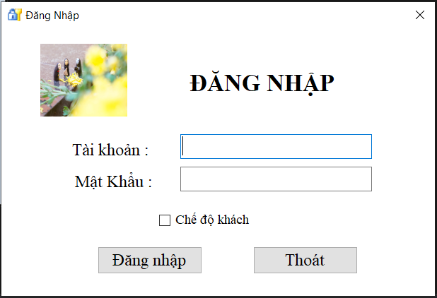

Sau khi đăng nhập, màn hình sẽ hiện lên danh sách phòng trong module trang chủ phần mềm: trang chủ quản lý, quản lý phòng, quản lý khách hàng, quản lý nhân viên.

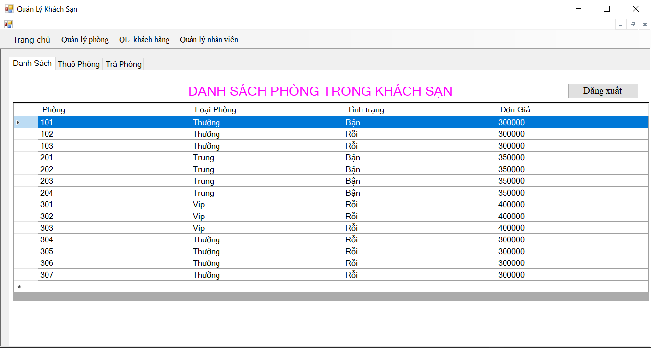

* Màn hình giao diện quản lý khách hàng thuê phòng: cho phép xem thông tin khách hàng, thực hiện thuê phòng hoặc đưa ra thông tin đặt phòng trước của khách hàng

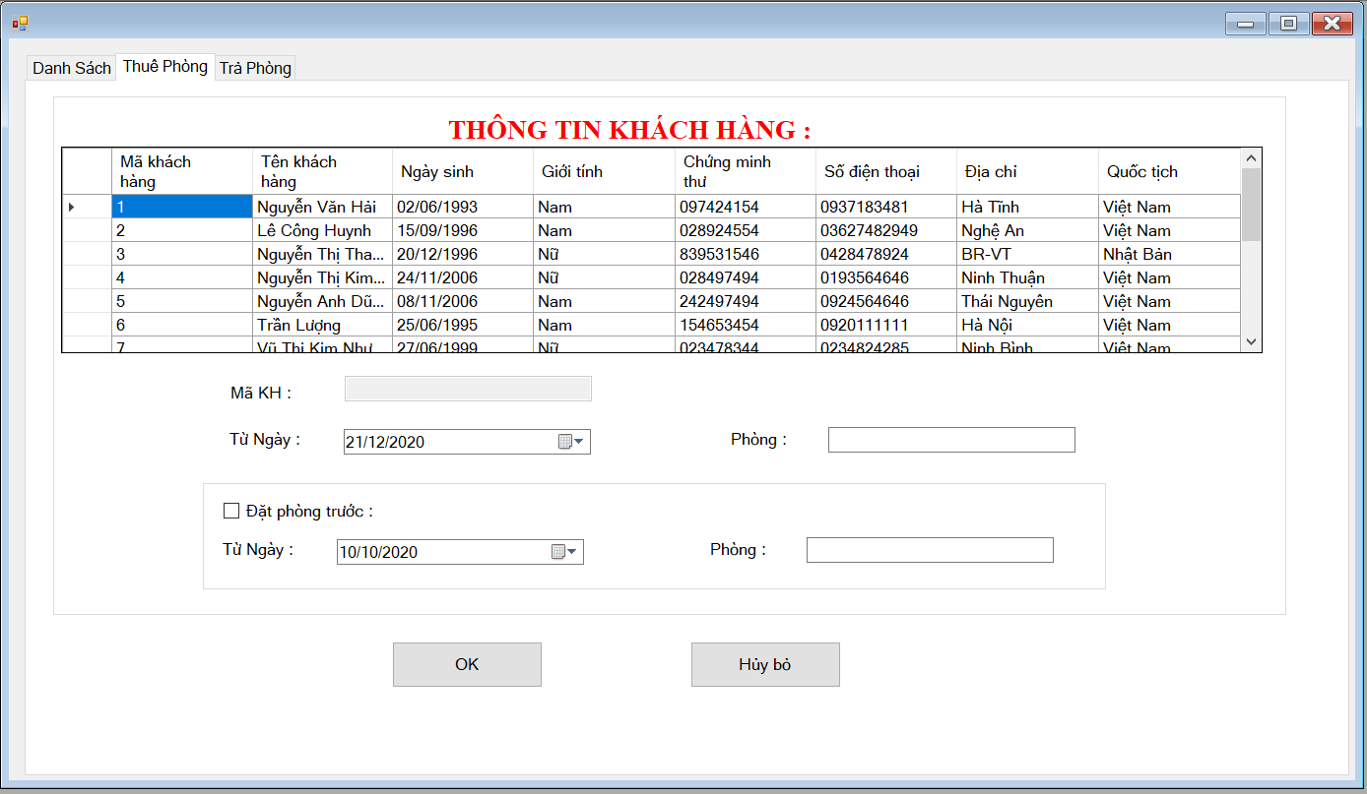

* Giao diện quản lý thực hiện trả phòng: thông tin khách hàng và thông tin thuê phòng của khách hàng đó, thời gian khách hàng thuê phòng, phiếu thuê...để có thể tính tổng tiền thanh toán.

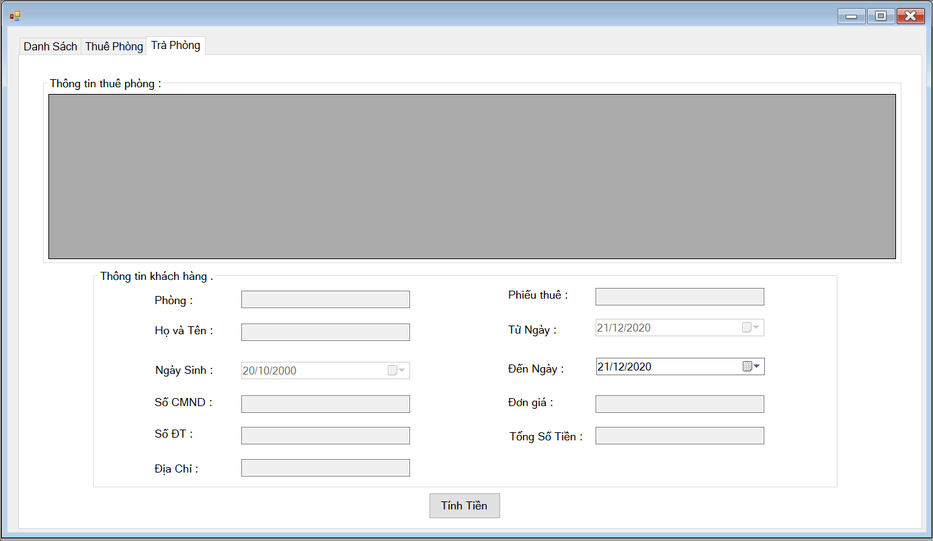

* Giao diện thông tin phòng: thêm, sửa, xoá số phòng, loại phòng, tình trạng phòng, đơn giá.

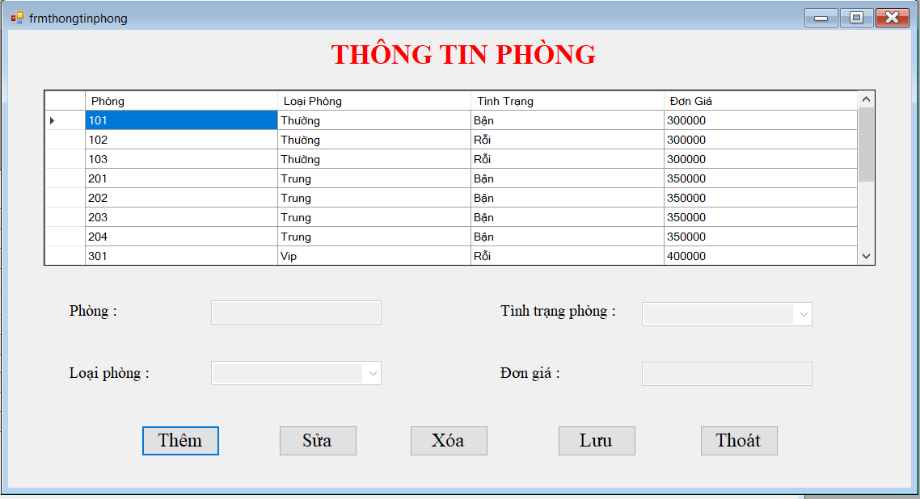

* Giao diện quản lý thông tin khách hàng: hỗ trợ kiểm tra thông tin, thêm sửa xoá thông tin và thay đổi trong cơ sở dữ liệu.

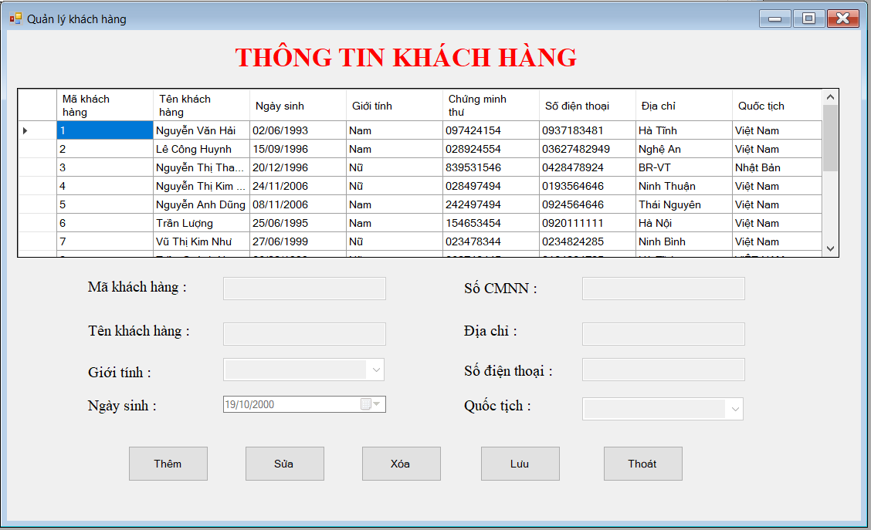

* Giao diện quản lý thông tin nhân viên: hỗ trợ kiểm tra thông tin, thêm sửa xoá thông tin và thay đổi trong cơ sở dữ liệu.

